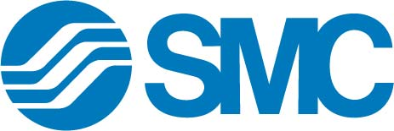

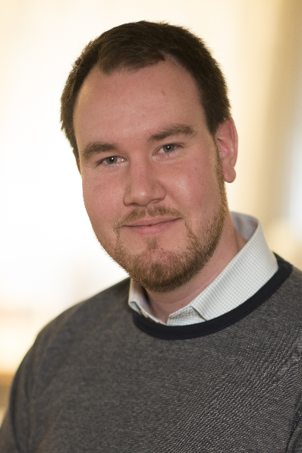**Mattias Sundberg ny säljare SMC Pneumatics Borlänge**

SMC växer och på kontoret i Borlänge har nu *Mattias Sundberg* tagit plats som säljare. *Han kommer senast från Euromaint Rail AB där han hade rollen som tekniker.*

**Hur kom det sig att du kom började på SMC?**

Efter 9 år inom järnvägen var det dags för lite förnyelse. SMC hade en utmanande tjänst att erbjuda i ett expanderande företag. Med ett nytt kontor i Borlänge kändes det kul och utmanande att få vara med från början och forma vår region.  
  
**Vad innebär din nya tjänst och vilka är dina största utmaningar i arbetet?**

Att få möta kunder och hjälpa till med att utveckla deras automationsbehov, visa våra innovativa lösningar och hjälpa till med teknisk kompetens. SMC växer i snabb takt och framtidsutsikterna ser ljusa ut. Kompetensen hos dom fantastiska kollegorna gör SMC till ett attraktivt företag att jobba åt och med SMC:s väldigt breda produktutbud finns det bra möjligheter.

**Namn:** Mattias Sundberg

**Ålder:** 29 år

**Tidigare arbete:** EuroMaint Rail AB

**Utbildning**: SAM Gymnasium, interna tekniska utbildningar EuroMaint

**Kontakt:** [masu@smc.nu](mailto:masu@smc.nu) / 0708-60 20 15

**Dina senaste två jobb och titel:**

EuroMaint Rail AB, Tekniker

**LinkedIn adress:** <https://se.linkedin.com/in/mattias-sundberg-5250b211a>

SMC Pneumatics, Ekhagsvägen 29-31 / [www.smc.nu](http://www.smc.nu) / 08- 603 12 00 / [order@smc.nu](mailto:order@smc.nu)

[LinkedIn](https://www.linkedin.com/company/smc-pneumatics-sweden) / [Facebook](https://www.facebook.com/SMCPneumaticsSweden) / Instagram: smcautomation